**CÁC THUẬT NGỮ CƠ BẢN CỦA PCB – THIẾT KẾ**

| **THÔNG TIN BÁO CÁO** | | | | | |
| --- | --- | --- | --- | --- | --- |
| Mã | PCB – 01.02 | | Lần sửa | 5 | |
| Người tạo | SyNX | | Người duyệt | DientuSYNC | |
| Cập nhật | | | | | |
| Ngày | Mục | Trạng thái  (Thêm/Sửa/Xóa) | Nội dung | Phiên bản | Người sửa |
| 08/08/2018 | 1.4 | Thêm | **Thêm:**  **-** Ảnh. | 1.4 | SyNX |

# Mục lục

Mục lục 2

1. Một số thuật ngữ 3

1.1. DRC 3

1.2. Annular ring 3

1.3. Drill 4

1.4. Pad 5

1.5. Finger 6

1.6. Trace 6

1.7. Via 7

1.8. Slot 7

1.9. Panel 8

1.10. V-score 9

1.11. Mouse bites 9

# Một số thuật ngữ

## **DRC**

Design Rule Check là chức năng kiểm tra mạch in sau khi được thiết kế. Khi một mạch in phức tạp thì việc kiểm tra lỗi thiết kế nghiêm trọng như hở mạch (chưa đi hết dây kết nối), ngắn mạch, linh kiện đè lên nhau,… không thể kiểm tra hết bằng mắt thường mà cần sự hỗ trợ của chức năng này.

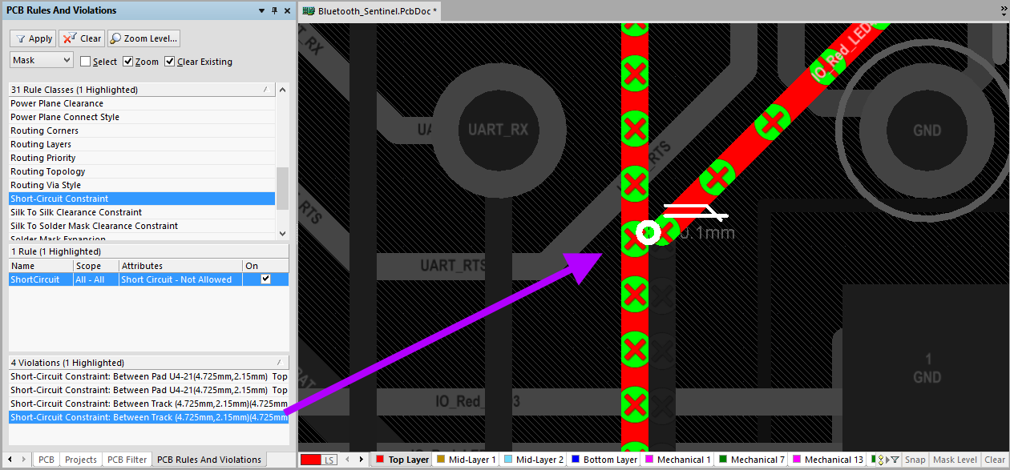

*Hình 1: DRC phát hiện lỗi ngắn mạch*

## **Annular ring**

Annular ring là vòng tròn đồng xung quanh một lỗ trên mạch in, có thể là chân linh kiện hoặc lỗ via.

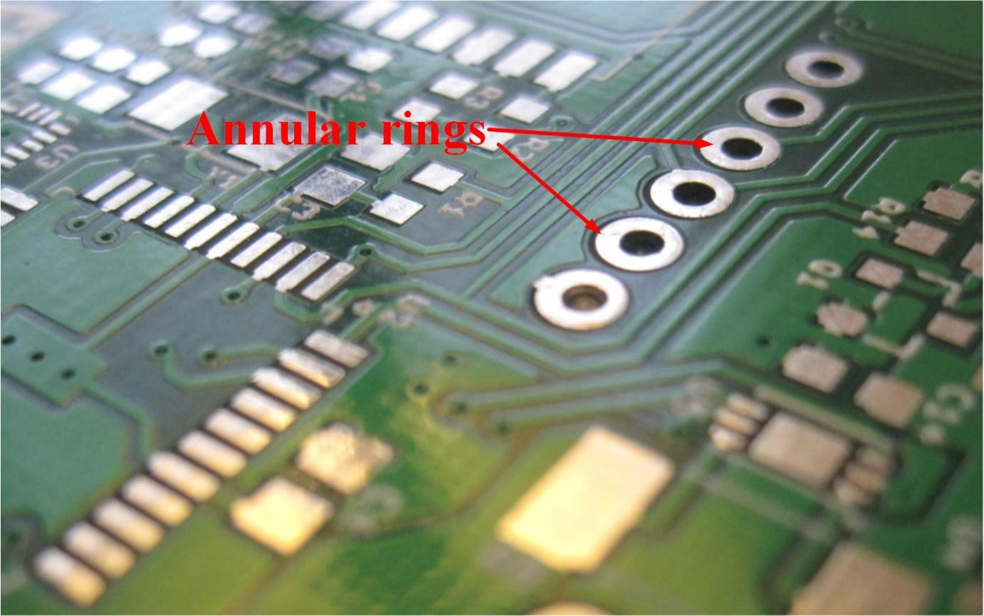

*Hình 2: Annular rings*

## **Drill**

Lỗ khoan trên mạch in thường đi kèm với pad và via, đôi khi đóng vai trò cơ khí trên mạch dùng để bắt vít, định vị connector.

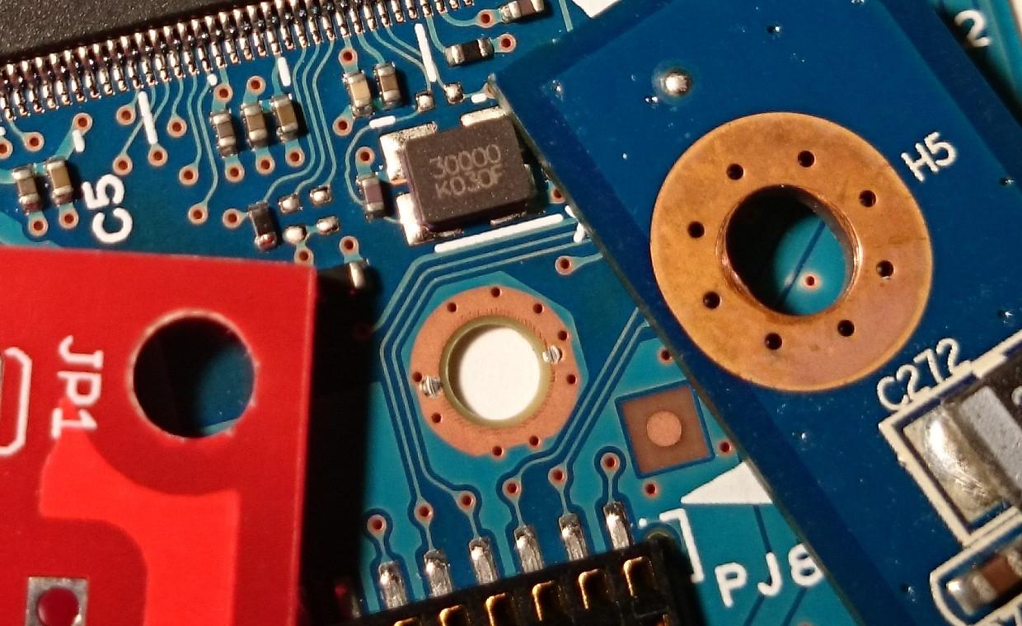

*Hình 3: Drill*

## **Pad**

Phần kim loại lộ ra trên lớp soldermask để đặt chân linh kiện vào đó và hàn.

Pad dành cho linh kiện cắm gồm lỗ khoan và annular ring bao quanh.

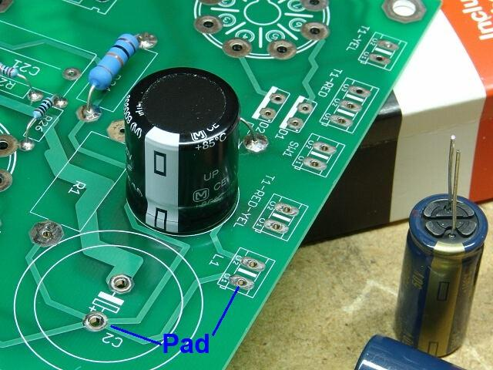

*Hình 4: Pad của linh kiện cắm*

Với một số mạch có chức năng đặc biệt (cao tần, anten,…), pad còn có thể được mạ vàng.

*Hình 5: Pad của linh kiện dán (SMD)*

## **Finger**

Đây là pad đặc biệt, nằm trên cạnh của mạch, dùng để kết nối 2 mạch với nhau. Finger thường được sử dụng trong các mạch như RAM, card trên máy tính PC, máy tính công nghiệp,….

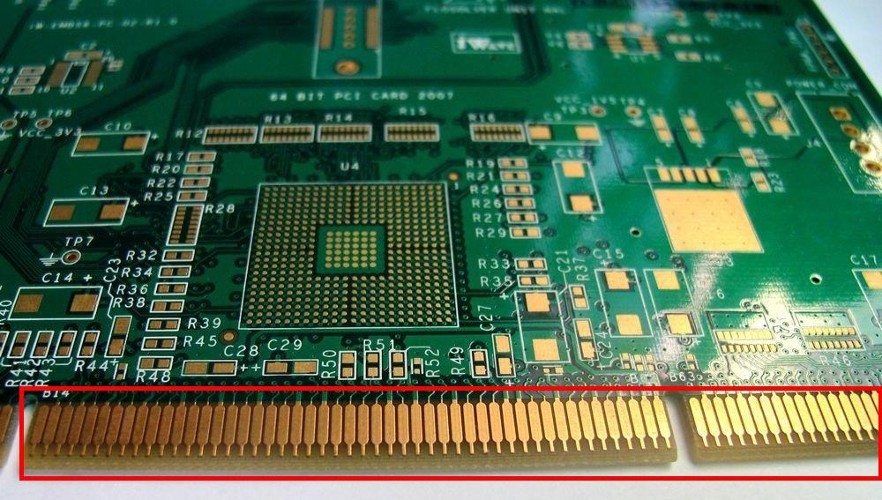

*Hình 6: Finger trên mạch in*

## **Trace**

Trace là đường mạch kết nối các linh kiện với nhau hoặc trường hợp đặc biệt trace có thể đóng vai trò là anten trên mạch.

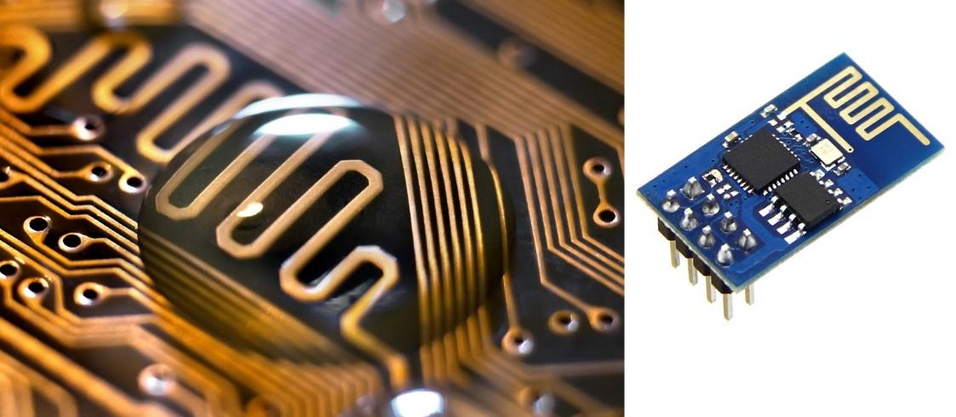

*Hình 7: Trace kết nối tín hiệu và đóng vai trò là anten*

## **Via**

Via là lỗ khoan trên mạch giúp kết nối các trace (tín hiệu, công suất) nằm trên các lớp khác nhau.

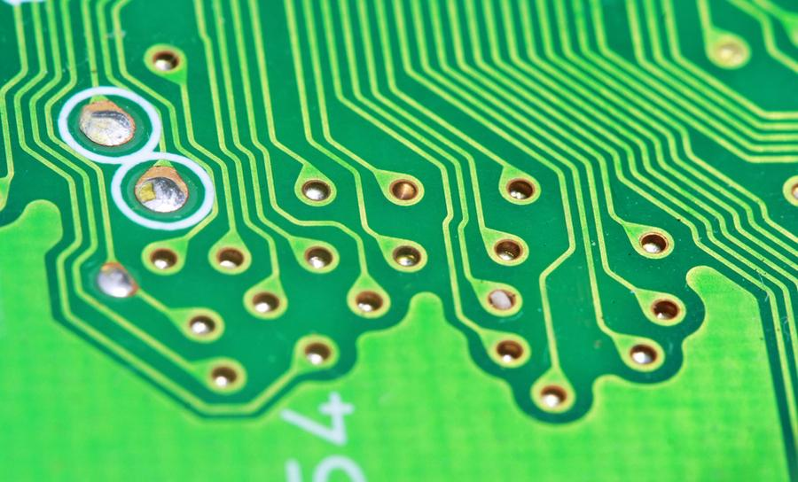

*Hình 8: Via với chức năng tear drop (giọt nước mắt) khá giống con nòng nọc*

## **Slot**

Các phần bị khoét trên mạch in mà không phải lỗ thì được coi là slot. Slot trên mạch in có tác dụng khác nhau, tùy vào thiết kế, ví dụ: cách ly, phù hợp với yêu cầu cơ khí, tách mạch sau khi gia công,…

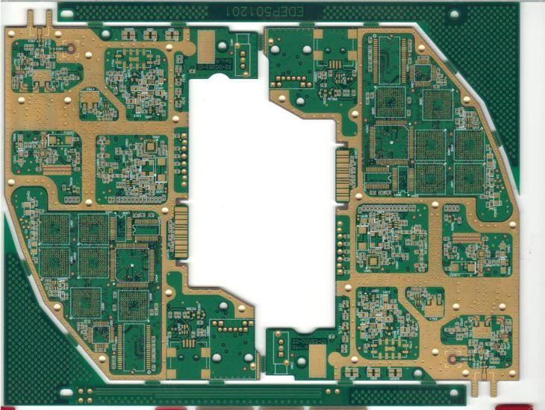

*Hình 9: Slot trên mạch in*

## **Panel**

Panel là một mạch lớn bao gồm nhiều mạch nhỏ có thể được tách ra dễ dàng nhờ V-score hoặc mouse bits. Sở dĩ nhà sản xuất phải sắp xếp các mạch nhỏ lên một panel để thuận tiện, tiết kiệm cho quá trình chế tạo mạch in và lắp ráp linh kiện.

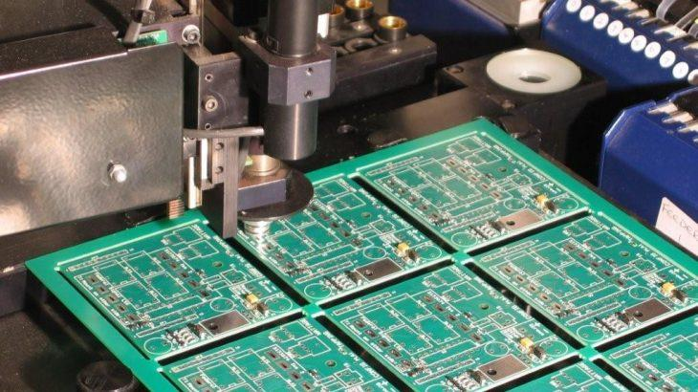

*Hình 10: Lắp ráp linh kiện trên một panel gồm nhiều mạch nhỏ*

## **V-score**

Để phân tách các mạch in từ panel, ta có thể sử dụng chức V-score. Đường V-score thực chất là một đường cắt sẵn nhưng chưa đứt hẳn, mà nhà sản xuất chỉ tạo ra một đường rãnh đánh dấu. Cách cắt này khá giống như thợ xây cắt gạch men, cắt kính.

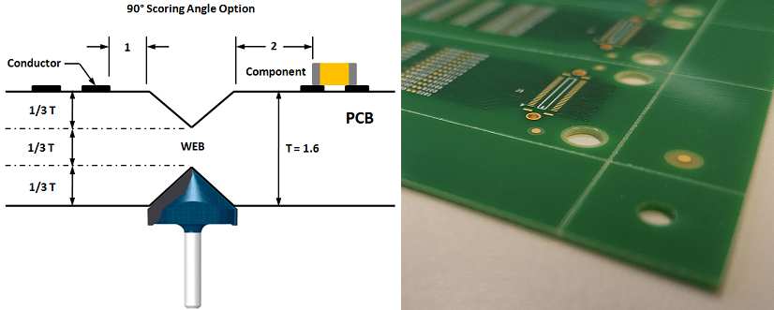

*Hình 11: Panel có V-score*

## **Mouse bites**

Nếu không muốn sử dụng V-score để phân tách các mạch thì người ta có thể dùng mouse bites – vết chuột gặm. Bằng cách kết hợp các slot cùng với tổ hợp các lỗ khoan giúp cho việc tách các mạch nhỏ sau khi gia công, hàn lắp linh kiện được dễ dàng.

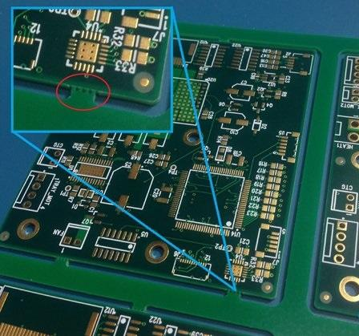

*Hình 12: Ví dụ về mouse bites*

Sau khi gia công xong ta có thể dễ dàng tách phần mép mạch thừa ra.

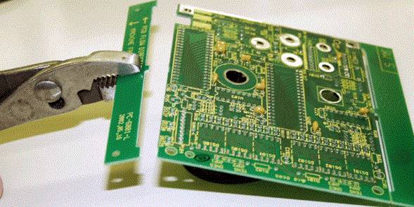

*Hình 13: Bỏ phần mạch thừa*

Nhìn vào sản phẩm sau khi được loại bỏ phần mép thừa này ta có thể hiểu tại sao kĩ thuật này lại có tên như vậy.

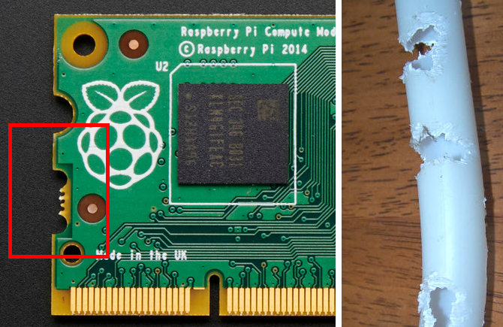

*Hình 14: Kết quả của mạch sau khi tách và vết chuột gặm*